Liczba osób bezrobotnych zarejestrowanych
w Powiatowym Urzędzie Pracy w Krośnie w latach 1992 – 2018

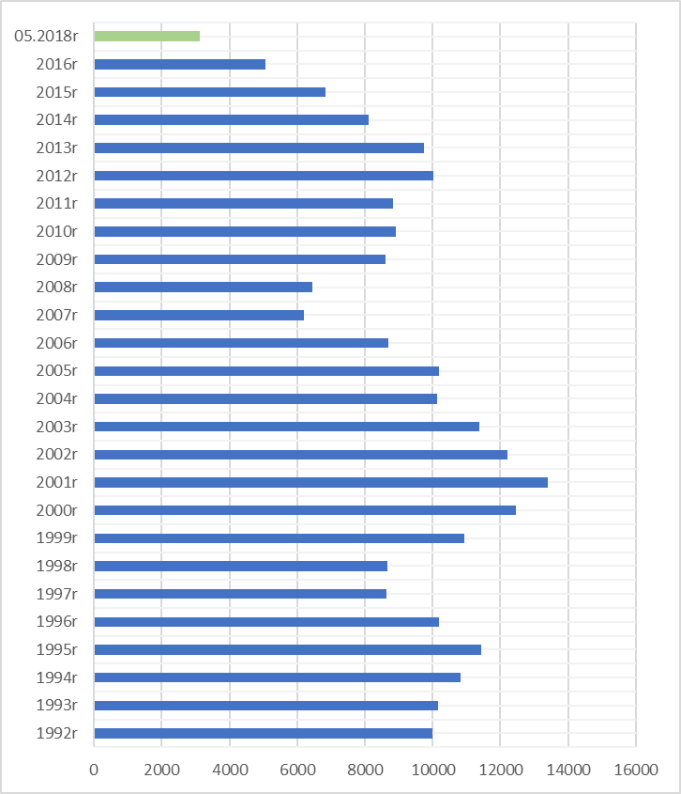

www.krosno.praca.gov.pl

M A J 2 0 1 8

- Liczba zarejestrowanych bezrobotnych w Powiatowym Urzędzie Pracy w Krośnie*
Rejon | Ogółem | Kobiety
Krosno | 890 | 467
Powiat krośnieński | 2247 | 1206
Rymanów miasto i gmina | 210 | 103
Dukla miasto i gmina | 383 | 199
Jaśliska | 46 | 32
Jedlicze miasto i gmina | 307 | 157
Iwonicz miasto i gmina | 194 | 106
Krościenko Wyżne | 96 | 47
Korczyna | 201 | 110
Wojaszówka | 193 | 105
Miejsce Piastowe | 249 | 141
Chorkówka | 368 | 206
Ogółem | 3137 | 1673

- „Napływ” i „odpływ” bezrobotnych
Rejon | Nowo zarejestrowani w miesiącu sprawozdawczym | Wyłączeni  z ewidencji w m-cu sprawozdawczym
Krosno | 109 | 171
Powiat krośnieński | 293 | 500
Ogółem | 402 | 671

3. Stopa bezrobocia na koniec kwietnia 2018r.
Rejon | Stopa bezrobocia w %
Polska | 6,3%
Woj. podkarpackie | 9,3%
Powiat krośnieński łącznie z miastem Krosno | 5,2%
Powiat krośnieński | 6,9%
Miasto Krosno | 3,1%
65454
4. Wybrane kategorie osób bezrobotnych
Do 30 roku życia | 752
Długotrwale bezrobotni | 1557
Powyżej 50 roku życia | 957
Korzystające ze świadczeń pomocy społecznej | 582
Posiadające co najmniej jedno dziecko do 6 roku życia | 695
Posiadające co najmniej jedno dziecko niepełnosprawne do 18 r.ż. | 9
Bezrobotni niepełnosprawni | 385
Bez kwalifikacji zawodowych | 838
Bez doświadczenia zawodowego | 574
Kobiety, które nie podjęły zatrudnienia po urodzeniu dziecka | 583
*Liczby nie sumują się

6. Oferty pracy - stan na koniec miesiąca
Rejon | Zgłoszone  w okresie sprawozdawczym | Pozostałe na koniec okresu sprawozdaw. | Suma ofert od początku roku
Powiat krośnieński łącznie z m. Krosno | 208 | 119 | 1300

7. Liczba osób wyrejestrowanych z powodu podjęcia pracy
- stan na koniec miesiąca sprawozdawczego
Podjęcia pracy | W tym finansowane ze środków publicznych
1588 | 183
1588 | w tym:  podjęcie działalności gospodarczej  oraz doposażenie stanowiska pracy – 81
Staże - 68
Zatrudnienie (subsydiowane) osób do 30 roku życia - 99

8. Zarejestrowani bezrobotni z prawem do zasiłku
Rejon | Liczba ogółem
Krosno | 140
Powiat krośnieński | 356
Ogółem | 496

9. Zatrudnianie cudzoziemców
Prace sezonowe | wnioski |  | pozwolenia
Prace sezonowe | 35 |  | 16
Oświadczania o powierzeniu pracy | 392
Informacje starosty  Informacje starosty na temat możliwości zaspokojenia potrzeb kadrowych pracodawców. | wnioski | wydane informacje
 | 192 | 164

* z wyłączeniem osób podlegających aktywizacji
przyg. Rafał Dziura

